


Université Joseph KI-ZERBO (UJKZ)

Département informatique
Unité de Formation et de Recherche en Sciences Exactes et Appliquées

Année académique 2025 - 2026

RAPPORT DE STAGE DE FIN DE CYCLE

THEME : Application web et mobile de gestion de rendez-vous pour un salon de coiffure.

Pour l’obtention de la Licence Informatique
Option : Système d’Information et Réseau (SIR)

Stage effectué par :
NOMBO Wend-pagnagda Gontran
OUEDRAOGO Tinwende Augustin
DAMA Lawankilia Christian Alexandre
AVANT-PROPOS

L'Université Joseph KI-ZERBO (UJKZ), anciennement Université de Ouagadougou puis Université Ouaga I Professeur Joseph KI-ZERBO, est la première université publique du Burkina Faso. Créée en 1974, elle est un établissement d'enseignement supérieur à caractère scientifique, culturel et technique ayant pour mission la formation, la recherche et la contribution au développement socio-économique du pays.

L'université est structurée autour de plusieurs unités de formation et de recherche, instituts, écoles doctorales et centres universitaires qui assurent la formation des étudiants dans divers domaines du savoir. Parmi ces structures figure l'Unité de Formation et de Recherche en Sciences Exactes et Appliquées (UFR-SEA), reconnue pour la qualité de ses formations scientifiques et technologiques.

L'UFR-SEA est composée de plusieurs départements, notamment les départements de Mathématiques, de Physique, de Chimie et d'Informatique. Le Département d'Informatique a pour mission de former des cadres capables de concevoir, développer et maintenir des solutions informatiques répondant aux besoins des organisations et de la société.

Dans le cadre de la formation en Licence Informatique, les étudiants sont tenus de réaliser un stage pratique ou un projet de fin de cycle afin de mettre en application les connaissances théoriques et techniques acquises au cours de leur cursus universitaire. Cette activité constitue une étape essentielle dans le processus de formation, car elle permet aux étudiants de se confronter à des problématiques proches du monde professionnel et de développer leurs compétences en gestion de projet, en travail collaboratif et en développement logiciel.

SOMMAIRE

INTRODUCTION GENERALE

CHAPITRE I : PRESENTATION DU CADRE DU STAGE ET DU PROJET
- Motivation
- Contexte et justification
- Problématique
- Description des fonctionnalités attendues ou livrables du projet
CHAPITRE II : GESTION DE PROJET
- Membres du groupe du projet
- Planning
CHAPITRE III : ANALYSE ET CONCEPTION
- Domaine d'étude
- Spécification des fonctionnalités.
- Modélisation UML
- Diagramme de cas d'utilisation.
- Diagramme de classe.
- Diagramme de séquence.
- Diagrammes d'activité.
- Choix technologiques
- Technologie Frontend (Interface utilisateur).
- Technologie Backend (Logique métier et serveur).
- Architecture globale de l'application.
CHAPITRE IV : RÉALISATION OU IMPLÉMENTATION
- Description de l'environnement de travail
- Estimation du coût du projet
- Présentation des interfaces et des fonctionnalités

CONCLUSION

INTRODUCTION GÉNÉRAL

L'évolution rapide des technologies de l'information et de la communication a favorisé la transformation numérique de nombreux secteurs d'activité. Aujourd'hui, les entreprises et les prestataires de services adoptent de plus en plus des solutions informatiques afin d'améliorer leur organisation, d'optimiser leur productivité et d'offrir des services de meilleure qualité à leurs clients.

Dans le domaine de la coiffure, la gestion des rendez-vous est souvent effectuée de manière manuelle, ce qui peut entraîner des difficultés telles que les erreurs de planification, les conflits d'horaires, les oublis de rendez-vous ou encore un manque de visibilité sur les disponibilités des prestataires. Face à ces défis, la mise en place d'une plateforme numérique constitue une solution efficace pour moderniser la gestion des activités d'un salon de coiffure.

C'est dans cette optique que s'inscrit notre projet intitulé « Application web et mobile de gestion de rendez-vous pour un salon de coiffure ». L'objectif principal est de concevoir et de développer une solution permettant aux clients de réserver des prestations en ligne, aux prestataires de gérer leurs plannings et leurs rendez-vous, et au gérant d'administrer l'ensemble des activités du salon à travers une interface centralisée.

La réalisation de ce projet nous a permis de mettre en pratique les connaissances acquises au cours de notre formation en Licence Informatique, notamment en analyse et conception des systèmes d'information, en modélisation UML, en conception de bases de données et en développement d'applications web et mobiles.

Le présent rapport est structuré en quatre chapitres. Le premier présente le projet ainsi que son contexte et ses objectifs. Le deuxième est consacré à la gestion du projet. Le troisième traite de l'analyse et de la conception du système. Enfin, le quatrième chapitre présente la réalisation de la solution ainsi que les principales fonctionnalités développées.

CHAPITRE I : PRESENTATION DU PROJET

Motivation
Le choix de ce sujet s'inscrit dans une volonté de mettre en pratique, sur un cas concret et représentatif, l'ensemble des compétences acquises durant notre formation en Licence : développement d'une architecture applicative complète (backend, frontend web, application mobile), sécurisation des accès par authentification et gestion des rôles, conception de bases de données relationnelles, et travail en équipe sur un projet à délai contraint.
La gestion de salon de coiffure a par ailleurs été retenue pour son ancrage concret dans le quotidien : il s'agit d'un secteur d'activité que chacun des membres du groupe côtoie régulièrement en tant que client, ce qui a facilité la compréhension des besoins réels des utilisateurs (gérants, coiffeurs et clients) et a rendu le travail de conception plus tangible qu'un cas d'école purement théorique.
Ce projet représente enfin une occasion de nous confronter aux contraintes propres au développement logiciel en environnement professionnel : coordination entre plusieurs développeurs travaillant sur des couches distinctes (backend, web, mobile), nécessité de documenter et de faire évoluer une API en cours de développement, et gestion des écarts entre la conception initiale et les contraintes techniques découvertes en cours de réalisation.

Contexte et justification
Dans un salon de coiffure traditionnel, la prise de rendez-vous s'effectue encore très largement par téléphone ou directement sur place. Cette organisation, bien qu'ancrée dans les habitudes, présente des limites importantes : les rendez-vous sont notés manuellement ou retenus de mémoire, ce qui entraîne des oublis et des doubles réservations ; le gérant et les coiffeurs n'ont pas de vue d'ensemble fiable sur le planning de la journée ou de la semaine ; et le suivi de l'activité (nombre de rendez-vous honorés, prestations les plus demandées, taux de remplissage) repose sur une estimation approximative plutôt que sur des données consolidées.
La digitalisation de ce processus répond à un besoin partagé par l'ensemble des acteurs du salon. Le client gagne en autonomie et en visibilité sur les disponibilités réelles. Le coiffeur dispose d'un planning fiable et actualisé de ses rendez-vous. Le gérant, quant à lui, obtient un outil de pilotage de son activité (gestion des utilisateurs, des prestations, des disponibilités) qui n'existait auparavant sous aucune forme structurée.
Ce projet se justifie donc par l'écart constaté entre des besoins de gestion bien identifiés et l'absence, dans les petites structures de ce type, d'outils numériques adaptés à leur taille et à leur fonctionnement.

Problématique
La problématique centrale de ce projet peut se formuler ainsi : comment concevoir et développer une plateforme web et mobile permettant de fiabiliser la prise de rendez-vous dans un salon de coiffure, tout en offrant à chaque type d'utilisateur — client, coiffeur et gérant — une interface adaptée à son rôle et à ses besoins réels ?
Cette problématique se décline en plusieurs questions plus précises qui ont guidé les choix de conception : comment garantir qu'un même créneau ne puisse jamais être réservé par deux clients simultanément ? Comment répartir les responsabilités entre une interface web, destinée à la gestion interne du salon, et une application mobile, destinée à la prise de rendez-vous par les clients ? Comment sécuriser les échanges entre ces différentes interfaces et une API backend commune, en garantissant que chaque utilisateur n'accède qu'aux fonctionnalités correspondant à son rôle ?

Description des fonctionnalités attendues et des livrables du projet
Conformément au thème du projet, la plateforme s'adresse à trois types d'acteurs le Gérant, le Prestataire (Coiffeur ou Coiffeuse) et le Client et ce sur les deux canaux prévus, web et mobile. Le développement a été organisé en trinôme, chaque membre du groupe prenant en charge une couche technique de l'application : l'un le backend (API commune), l'un le frontend web, et l'un le frontend mobile. Cette répartition est une organisation de travail interne à l'équipe ; elle ne restreint pas l'accès fonctionnel des acteurs, qui reste défini par leur rôle et non par le support utilisé.
Pour le Gérant :
- Gestion des comptes utilisateurs (Gérant, Prestataire, Client) : création, modification, suppression.
- Gestion des rôles et des permissions associées à chaque rôle.
- Gestion du catalogue de prestations proposées par le salon (nom, prix, durée).
- Gestion des horaires de travail de chaque Prestataire.
- Consultation d'un tableau de bord synthétique de l'activité du salon.
Pour le Coiffeur :
- Consultation et modification de son propre profil.
- Consultation de son planning et de ses rendez-vous à venir.
- Possibilité de marquer un rendez-vous comme honoré ou annulé ou no-show.
Pour le Client :
- Création de compte et connexion sécurisée.
- Consultation des disponibilités selon la prestation et le coiffeur choisis.
- Prise, report et annulation d'un rendez-vous.
Les principaux livrables attendus sont : une API backend documentée et sécurisée par JWT ; une application web fonctionnelle ; une application mobile fonctionnelle ; ainsi que le présent rapport, accompagné des diagrammes de conception (cas d'utilisation, classes, séquence) et d'une démonstration des interfaces réalisées.

Démarche méthodologique

Méthodologie adoptée

Pour ce projet, nous avons choisi une approche agile, en particulier la méthode Scrum. Cette méthode repose sur des cycles courts appelés sprints, qui permettent d’avancer progressivement tout en restant flexible face aux changements. L’idée est de livrer régulièrement une version fonctionnelle, de favoriser la collaboration et d’intégrer les retours au fur et à mesure. Scrum s’organise autour de trois rôles principaux :
- le Product Owner, qui définit les priorités et clarifie les besoins ;
- le Scrum Master, qui facilite le travail de l’équipe et veille au respect de la méthode;
- l’équipe de développement, chargée de produire l’incrément fonctionnel à chaque sprint.
La méthode s’appuie aussi sur des outils comme le Product Backlog (liste des besoins), le Sprint Backlog (tâches du sprint en cours) et l’incrément (version livrable). Enfin, plusieurs rituels rythment le projet : la planification du sprint, les réunions quotidiennes (Daily Scrum), la revue de sprint et la rétrospective.
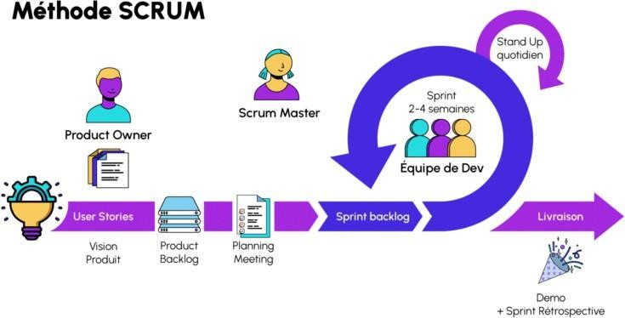

Processus de développement

Le processus de développement de produit désigne l’ensemble des actions menant de l’idéation à la mise sur le marché d’un nouveau produit. Ce cheminement structuré inclut la recherche, la conception, le prototypage, les tests et le lancement. Il s’appuie sur une feuille de route claire pour garantir la cohérence et l’efficacité du projet (Réseau des CCTT, 2025)
Pour notre projet, nous avons utilisé le processus 2TUP (Two Tracks Unified Process). Ce modèle, dérivé du Processus Unifié, est itératif et incrémental : il permet d’avancer par étapes tout en affinant progressivement le produit. Il est orienté utilisateur, centré sur l’architecture et piloté par les risques, ce qui garantit que chaque fonctionnalité est priorisée et testée de manière sécurisée.
2TUP suit deux axes parallèles, symbolisés par un « Y » :
- la branche fonctionnelle (gauche) : elle recueille et analyse les besoins métier, produisant un modèle qui reflète précisément le métier des utilisateurs finaux ;
- la branche technique (droite) : elle s’occupe de la conception et des contraintes techniques, indépendamment des fonctions métier ;
- la branche centrale (réalisation) : elle fusionne les résultats des deux axes pour construire la solution finale, fonctionnelle et techniquement solide.
Cette organisation en Y est illustrée sur la figure ci-dessous, qui montre comment les deux axes parallèles se rejoignent pour produire la solution finale.
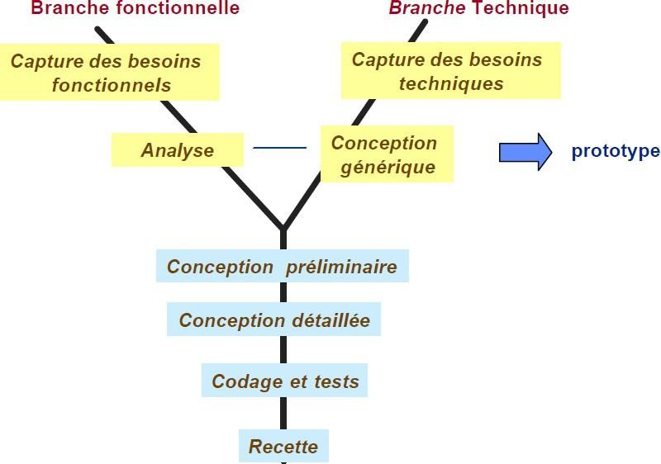

Architecture logicielle générale

- Définition
L’architecture logicielle, c’est l’agencement de l’ensemble des éléments qui composent une application ou un logiciel et la façon dont ils interagissent. Elle est déterminante car elle conditionne la maintenabilité, la sécurité, la performance et l’évolution de l’application.
- Etude comparative des architectures
- L’architecture monolithique regroupe dans une seule application l’interface utilisateur, la logique métier et l’accès aux données. Simple à développer et à déployer, elle devient vite difficile à maintenir et à faire évoluer, surtout pour des applications web en croissance. C’est pourquoi elle a été écartée, car elle limite la modularité et complique l’ajout de nouvelles fonctionnalités.
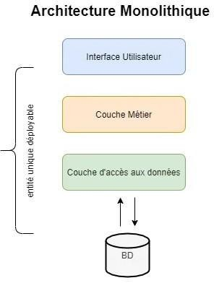

- L’architecture deux tiers sépare la présentation et la base de données, le client communiquant directement avec celle-ci. Rapide à mettre en place, elle reste toutefois peu sécurisée et offre un contrôle limité sur les accès. Elle ne convenait donc pas à notre projet qui nécessite une séparation claire et une meilleure protection des données.
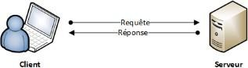

- L’architecture trois tiers ajoute une couche applicative entre l’interface et la base. Elle contient la logique métier, gère les requêtes et contrôle les échanges avec la base de données, offrant ainsi plus de souplesse, de sécurité et de maintenabilité.
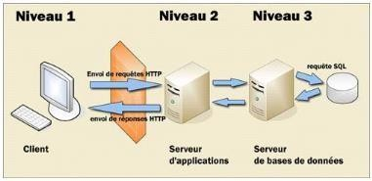

- L’architecture microservices divise l’application en plusieurs services indépendants qui communiquent entre eux via des API (Application Programming Interface). Elle facilite la scalabilité et l’évolution, mais elle est plus complexe à mettre en place et nécessite une infrastructure avancée.
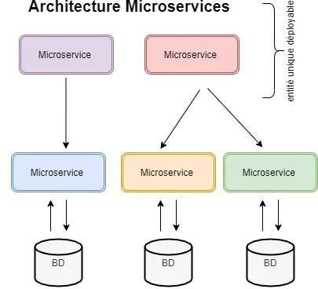

Au terme de notre comparaison entre les différentes architectures, nous avons retenu l’architecture trois tiers, car elle représente le meilleur compromis : plus structurée et sécurisée que le monolithique et le deux tiers, tout en étant plus simple et adaptée à nos ressources que l’architecture microservices.

CHAPITRE II : GESTION DU PROJET

Membres du groupe du projet

Le projet a été réalisé par un groupe de trois étudiants, organisé en trinôme selon les trois couches techniques de l'application. Le tableau ci-dessous présente la répartition des rôles et des responsabilités.
Membre | Rôle | Responsabilités
NOMBO Wend-pagnagda Gontran | Développeur Backend | Conception de la base de données, développement de l'API REST (Spring Boot), sécurité et authentification (Spring Security, JWT), gestion des rôles et permissions.
OUÉDRAOGO Tinwendé Augustins | Développeur Frontend Web | Conception et développement de l'interface web (React) : authentification, gestion des utilisateurs, des prestations des horaires et des rendez-vous, intégration avec l'API backend.
DAMA Lawankilia Christian Alexandre | Développeur Frontend Mobile | Conception et développement de l'application mobile : authentification, gestion des utilisateurs, des prestations des horaires, consultation des disponibilités, prise et gestion des rendez-vous.
Tableau 1 — Répartition des rôles au sein du groupe.

Planning
Compte tenu du délai imparti pour la réalisation du projet, le travail a été organisé sur quatre semaines. Le backend et le frontend web ont été développés en parallèle dès la deuxième semaine, l'API étant livrée progressivement au fur et à mesure de son avancement afin de permettre l'intégration continue côté web et mobile. Le tableau ci-dessous synthétise la répartition des tâches.
Tâche | Semaine 1 | Semaine 2 | Semaine 3 | Semaine 4
Cadrage, analyse des besoins et modélisation UML
Conception de la base de données et de l'API
Développement du backend (auth, utilisateurs, rôles)
Développement du frontend web
Développement du frontend mobile
Développement des modules Prestations et Horaires
Intégration, tests et corrections
Rédaction du rapport et préparation de la soutenance
Tableau 2 — Planning prévisionnel du projet.

CHAPITRE III : ANALYSE ET CONCEPTION

Domaine d'étude
Notre domaine d'étude porte sur la digitalisation de la gestion des rendez-vous dans un salon de coiffure à travers la mise en place d'une plateforme web et mobile reposant sur une API centralisée. Cette solution vise à moderniser l'organisation du salon en automatisant les processus de réservation, de planification et de suivi des prestations, tout en offrant une meilleure expérience aux différents acteurs du système, à savoir le gérant, les prestataires (coiffeurs) et les clients.

Dans un fonctionnement traditionnel, la gestion des rendez-vous est souvent réalisée de manière manuelle, par téléphone ou directement sur place. Cette approche présente plusieurs limites telles que les oublis, les erreurs de planification, les doubles réservations, le manque de visibilité sur les disponibilités des prestataires et l'absence d'indicateurs fiables permettant d'évaluer l'activité du salon. La mise en œuvre d'une solution numérique permet de remédier à ces difficultés en centralisant les informations et en automatisant les principales opérations de gestion.

Les principales tâches couvertes par ce projet sont :

- L'étude, la conception et le développement d'une plateforme de gestion de rendez-vous destinée aux salons de coiffure ;
- La mise en place d'une architecture applicative composée d'une API backend, d'une interface web et d'une application mobile ;
- La conception et la gestion d'une base de données centralisant les informations relatives aux utilisateurs, aux prestations, aux horaires de travail et aux rendez-vous
- La gestion des comptes utilisateurs selon différents rôles (Gérant, Prestataire et Client) avec un mécanisme d'authentification et d'autorisation sécurisé ;
- La gestion du catalogue des prestations proposées par le salon, incluant leur durée et leur tarification ;
- La définition et l'administration des horaires d'ouverture du salon ainsi que des horaires de travail des prestataires ;
- Le calcul et l'affichage des créneaux disponibles en fonction de la prestation, du prestataire et date choisies et aussi des rendez-vous déjà enregistrés
- La prise, la modification, l'annulation et le report des rendez-vous par les clients
- La consultation et la gestion du planning journalier et hebdomadaire par les prestataires
- Le suivi de l'état des rendez-vous à travers les différents statuts (confirmé, honoré, annulé ou no-show)
- La consultation du planning global du salon et des statistiques d'activité par le gérant
- La mise en œuvre de mécanismes garantissant l'intégrité des réservations afin d'éviter les conflits de créneaux et les doubles réservations
- La réalisation des tests fonctionnels et techniques permettant de valider le bon fonctionnement de la plateforme avant son déploiement.

Spécification des fonctionnalités
La spécification des fonctionnalités consiste à identifier les différents services que le système doit fournir afin de répondre aux besoins des utilisateurs. Dans le cadre de notre projet, trois principaux acteurs interagissent avec le système : le gérant du salon, le prestataire (coiffeur ou coiffeuse) et le client. Chaque acteur dispose de fonctionnalités spécifiques selon son rôle :

Gérant du salon
Le gérant est responsable de l'administration et du suivi global des activités du salon. Il dispose des fonctionnalités suivantes :
- Gestion des prestations (nom, durée, prix, catégorie et description) ;
- Gestion des prestataires et de leurs disponibilités ;
- Définition et modification des horaires d'ouverture du salon ;
- Définition et gestion des horaires de travail des prestataires;
- Consultation du planning global des rendez-vous ;
- Consultation des statistiques d'activité ;
- Consultation des prestations les plus demandées ;
- Suivi du taux de remplissage des plannings ;
- Consultation du nombre de rendez-vous annulés ou non honorés.

Prestataire (coiffeur ou coiffeuse)
Le prestataire assure l'exécution des prestations réservées par les clients. Les fonctionnalités qui lui sont offertes sont les suivantes :
- Consultation de son planning journalier ;
- Consultation de son planning hebdomadaire ;
- Consultation de ses rendez-vous à venir ;
- Signalement d'un rendez-vous honoré ;
- Signalement d'un rendez-vous annulé ;
- Signalement d'un rendez-vous non honoré (no-show).

Client
Le client est l'utilisateur qui effectue les réservations auprès du salon. Il dispose des fonctionnalités suivantes :
- Consultation des prestations proposées par le salon ;
- Consultation des disponibilités des coiffeurs ;
- Consultation des créneaux disponibles ;
- Création d'un compte utilisateur ;
- Réservation d'un rendez-vous ;
- Report d'un rendez-vous existant ;
- Annulation d'un rendez-vous ;
- Consultation de l'historique de ses rendez-vous.

Fonctionnalités générales du système
En plus des fonctionnalités spécifiques à chaque acteur, le système assure certaines fonctionnalités générales permettant de garantir son bon fonctionnement :
- Authentification et gestion des accès ;
- Gestion des rôles et des permissions ;
- Vérification automatique des disponibilités ;
- Gestion des conflits de créneaux ;
- Prévention des doubles réservations ;
- Enregistrement et conservation des données ;
- Sécurisation des échanges entre les applications et le serveur.

Modélisation du système

La modélisation est une étape essentielle du développement d’un système informatique. Elle consiste à représenter de manière graphique et structurée les différents composants du système, leurs interactions et leur fonctionnement.
Dans notre projet, la modélisation est réalisée à l’aide du langage UML (Unified Modeling Language), qui permet de représenter les différents aspects du système à travers plusieurs diagrammes, notamment le diagramme de cas d’utilisation, le diagramme de classes, le diagramme de séquence et le diagramme d’activité.

Diagramme de cas d’utilisation

Le diagramme de cas d'utilisation est un outil de modélisation UML permettant de représenter les fonctionnalités principales d'un système du point de vue de l'utilisateur. Il met en lumière les interactions entre les acteurs (utilisateurs ou systèmes externes) et le système lui-même. Dans le cadre de notre étude, nous avons identifié les principaux acteurs du système ainsi que les cas d'utilisation associés à chacun d'eux.
Les principaux cas d’utilisation par acteurs :
Gérant du salon
- Gérer les prestations
- Gérer les prestataires
- Consulter le planning hebdomadaire
- Définir les horaires d'ouverture du salon
- Consulter les statistiques d'activité
- Consulter la liste des prestataires
Prestataire (Coiffeur / coiffeuse)
- Consulter son planning
- Consulter ses rendez-vous à venir
- Gérer ses rendez-vous
Client
- Réserver un rendez-vous pour une
- Consulter ses rendez-vous
- Annuler un rendez-vous
- Reporter un rendez-vous
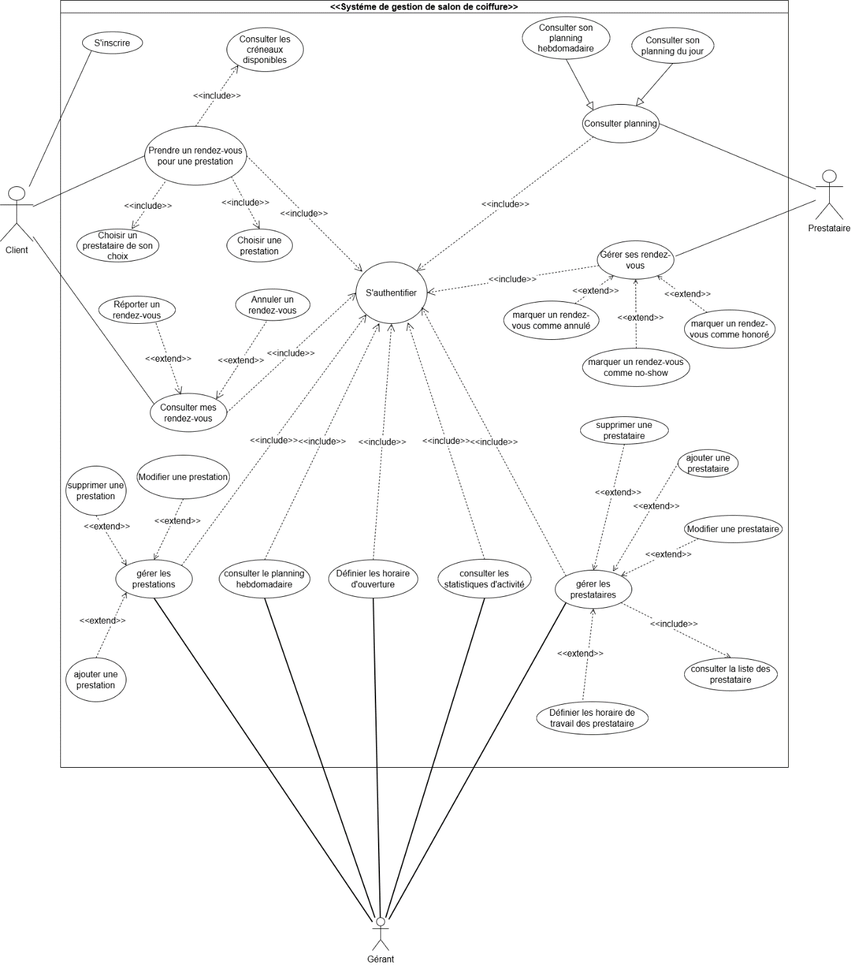

Description textuelle de quelque cas d’utilisation
- Description textuelle du cas d’utilisation « s’authentifier »
Identification | Nom du cas d'utilisation : « S'authentifier »  Objectif : permettre à l’utilisateur d’utiliser les fonctionnalités du système de manière sécurisée.  Acteurs principaux : client, prestataire, gérant.  Date : 09/07/2026  Responsable : NOMBO W Gontran  Version : 1.0
Préconditions | - Le système disponible et est opérationnel.  - L’utilisateur (le client, le prestataire ou le gérant) possède déjà un compte actif.
Scénario nominal | - L’utilisateur demande à se connecter.  - Le système lui affiche le formulaire d’authentification.  - L’utilisateur saisit ses identifiants.  - Le système vérifie les données saisies [A1]  - Le système authentifie l'utilisateur et lui donne accès aux fonctionnalités correspondant à son rôle.
Scénario alternatifs | [A1] : Identifiants incorrects ou erronés : le processus reprend au point 2 du scénario nominal.
Postconditions | - L’utilisateur est authentifié et a accès aux fonctionnalités correspondant à son rôle.

- Description textuelle du cas d’utilisation « réserver un rendez-vous »
Identification | Nom du cas d'utilisation : « réserver un rendez-vous »  Objectif : permettre au client des rendez-vous pour des prestations de manière efficace et sûre.  Acteur principal : client.  Date : 09/07/2026  Responsable : NOMBO W Gontran  Version : 1.0
Préconditions | - Le système disponible et est opérationnel.  - Le client est authentifié
Scénario nominal | - Le client choisit une prestation.  - Le système lui affiche la liste des prestataire compétents.  - Le client choisit un prestataire et une date.  - Le système vérifie les disponibilités [A1].  - Le système affiche la liste des créneaux libre.  - Le client choisit un créneau.  - Le système vérifie à nouveau la disponibilité du créneau [A2].  - Le système notifie la confirmation de la réservation.
Scénario alternatifs | [A1] : Aucun créneau disponible pour la date choisit  - Le système affiche le message « : Aucun créneau disponible pour la date ou le prestataire choisie » le processus reprend à l’étape 8 du scénario nominal.  [A2] : Créneau indisponible  - Le système affiche le message « créneau déjà pris par un autre client » le processus reprend à l’étape 7 du scénario nominal.
Postconditions | - Le rendez-vous est enregistré dans le système.

- Description textuelle du cas d’utilisation « reporter un rendez-vous »
Identification | Nom du cas d'utilisation : « reporter un rendez-vous »  Objectif : permettre au client de reporter un rendez-vous à une autre date de manière efficace.  Acteur principal : client.  Date : 09/07/2026  Responsable : NOMBO W Gontran  Version : 1.0
Préconditions | - Le système disponible et est opérationnel.  - Le client est authentifié
Scénario nominal | - Le client demande à reporter un rendez-vous.  - Le système lui demande d’entre une date pour le report.  - Le client choisit une date.  - Le système vérifie les disponibilités pour cette date [A1].  - Le système affiche la liste des créneaux libre.  - Le client choisit un créneau.  - Le système vérifie à nouveau la disponibilité du créneau [A2].  - Le système notifie la confirmation du report.
Scénario alternatifs | [A1] : Aucun créneau disponible pour la date choisit  - Le système affiche le message « : Aucun créneau disponible pour la date ou le prestataire choisie » le processus reprend à l’étape 8 du scénario nominal.  [A2] : Créneau indisponible  - Le système affiche le message « créneau déjà pris par un autre client » le processus reprend à l’étape 7 du scénario nominal.
Postconditions | - Le report est enregistré dans le système.

Diagramme de classe

Le diagramme de classe est l'un des piliers fondamentaux de la modélisation orientée objet. Il constitue le seul diagramme véritablement incontournable, car il structure les entités du système ainsi que leurs relations.
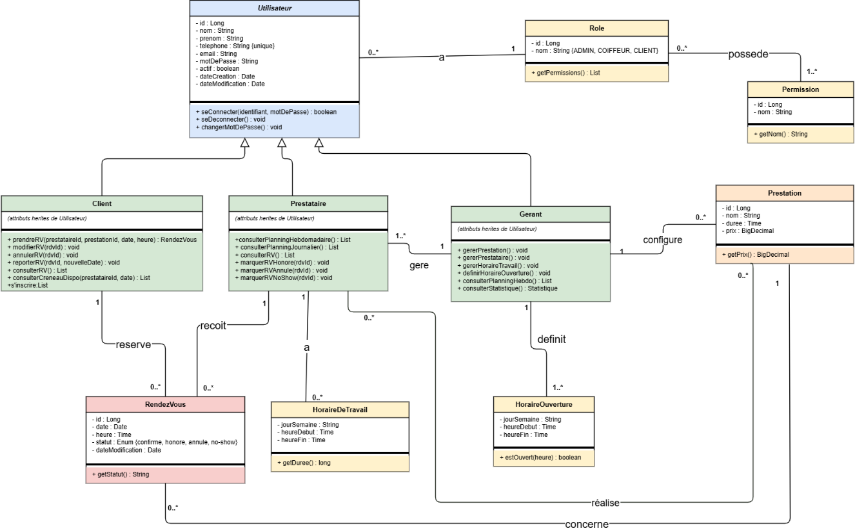

Diagramme de séquence

Le diagramme de séquence est un type de diagramme UML qui permet de modéliser les interactions entre les objets ou les acteurs d'un système, dans l'ordre chronologique.

Diagramme de séquence du cas d’utilisation « Réserver un rendez-vous »

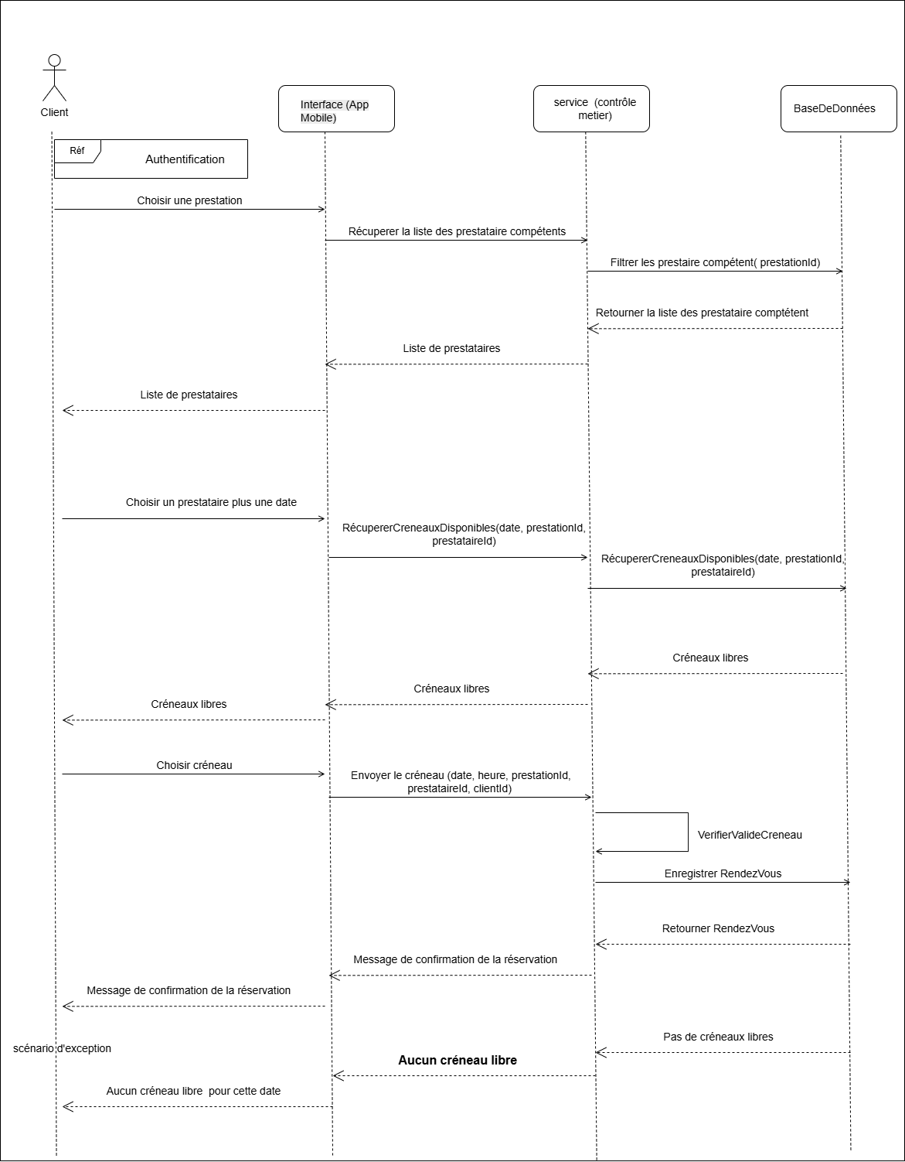

Diagramme de séquence du cas d’utilisation « annuler un rendez-vous »

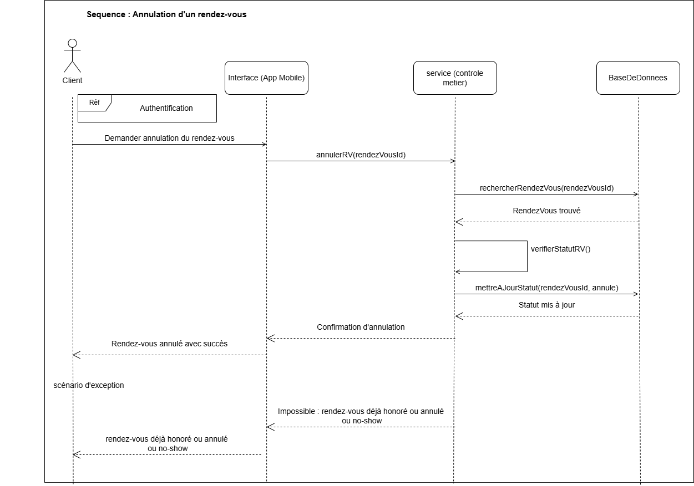

Diagramme d’activité

Choix technologiques

Le choix des technologies utilisées dans le cadre de ce projet a été effectué en tenant compte des exigences fonctionnelles, de la performance, de la maintenabilité et de la facilité d'évolution de la solution. Afin de répondre aux besoins des différents utilisateurs, l'application a été conçue autour d'une architecture moderne reposant sur un backend centralisé, une application web et une application mobile.

Technologie Frontend (interface utilisateur)

Le frontend représente l'ensemble des interfaces permettant aux utilisateurs d'interagir avec la plateforme. Dans le cadre de ce projet, deux interfaces distinctes ont été développées : une application web destinée principalement à l'administration du salon et une application mobile destinée aux clients.

L'application web a été développée à l'aide de React, une bibliothèque JavaScript développée par Meta. React facilite la création d'interfaces utilisateur dynamiques, réactives et modulaires grâce à son architecture basée sur les composants. Son écosystème riche et sa facilité d'intégration avec les API REST en font une solution adaptée aux applications modernes.

L'application mobile a été développée sous Android Studio en utilisant les technologies natives Android. Cette approche permet de proposer une application optimisée pour les appareils Android tout en offrant une expérience utilisateur fluide et adaptée aux besoins des clients du salon.

Les principales technologies utilisées pour le développement des interfaces sont :
React pour l'application web ;
- Android Studio pour le développement de l'application mobile ;
- JavaScript pour le développement des composants React ;
- Consommation des services REST exposés par le backend.

Technologie Backend (Logique métier et serveur)

Le backend constitue le noyau de l'application. Il est responsable du traitement des requêtes, de l'application des règles métier, de la gestion des rendez-vous ainsi que de la communication avec la base de données.

Pour le développement du backend, nous avons choisi Spring Boot, un framework Java largement utilisé pour la conception d'applications web et d'API REST. Spring Boot offre une architecture robuste, une excellente modularité et facilite le développement d'applications sécurisées et évolutives.

La sécurisation de l'application est assurée par Spring Security, associé à la technologie JSON Web Token (JWT). Cette solution permet de gérer l'authentification et l'autorisation des utilisateurs tout en garantissant la protection des ressources de l'application.

Les données sont stockées dans une base de données relationnelle PostgreSQL, reconnue pour sa fiabilité, sa stabilité et ses performances dans les applications professionnelles.

Les principales technologies utilisées côté serveur sont :
- Java comme langage de programmation ;
- Spring Boot pour le développement de l'API REST ;
- Spring Security pour la gestion de la sécurité ;
- JWT pour l'authentification et l'autorisation ;
- PostgreSQL comme système de gestion de base de données ;
- Maven pour la gestion des dépendances et la compilation du projet.

Architecture globale de l’application

L'application repose sur une architecture trois tiers organisée autour d'une API REST centralisée. Cette architecture permet de séparer les interfaces utilisateur de la logique métier afin d'améliorer la maintenabilité, la réutilisabilité et l'évolutivité du système.

Dans cette architecture, l'application web React et l'application mobile Android communiquent avec l'API REST développée avec Spring Boot à travers des requêtes HTTP sécurisées par JWT. L'API se charge de traiter les demandes, d'appliquer les règles métier et d'interagir avec la base de données PostgreSQL pour stocker et récupérer les informations nécessaires.

L'architecture générale du système est composée des éléments suivants :
- Application Web développée avec React ;
- Application Mobile Android développée sous Android Studio ;
- API REST développée avec Spring Boot ;
- Système d'authentification et d'autorisation basé sur Spring Security et JWT ;
- Base de données PostgreSQL.
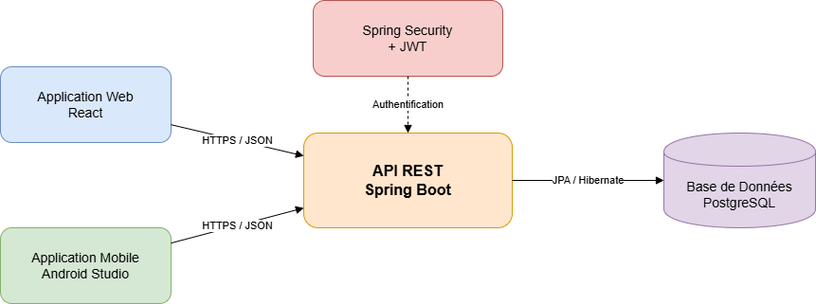

Figure IV.3 Architecture globale de l'application de gestion de rendez-vous pour salon de coiffure

CHAPITRE IV : RÉALISATION OU IMPLÉMENTATION

Description de l'environnement de travail

La réalisation de l'application de gestion de rendez-vous pour salon de coiffure a nécessité l'utilisation de plusieurs ressources matérielles et logicielles permettant le développement, les tests et l'intégration des différentes composantes du système. Ces outils ont été choisis en fonction de leurs performances, de leur fiabilité et de leur compatibilité avec les technologies retenues.

Matériels utilisés
Le développement du projet a été réalisé sur des ordinateurs portables disposant des caractéristiques suffisantes pour l'exécution des environnements de développement, des serveurs locaux et des outils de test.
Les principales caractéristiques matérielles utilisées sont les suivantes :
- Ordinateurs portables personnels ;
- Processeur Intel Core i5 ou supérieur ;
- Mémoire vive (RAM) de 8 Go ou plus ;
- Disque SSD pour améliorer les performances de développement ;
- Connexion Internet pour la gestion des dépendances et les tests.

Systèmes d'exploitation
Les activités de développement ont été réalisées sous les systèmes d'exploitation suivants
- Windows 11 ;
- Android pour les tests de l'application mobile.

Outils de développement
Plusieurs outils logiciels ont été utilisés durant le développement du projet :
- IntelliJ IDEA pour le développement du backend Spring Boot ;
- Visual Studio Code pour certaines tâches de développement frontend ;
- Android Studio pour le développement de l'application mobile Android ;
- PostgreSQL pour la gestion de la base de données ;
- Bruno pour les tests des services REST ;
- Git et GitHub pour le contrôle de version et le travail collaboratif ;
- Maven pour la gestion des dépendances du backend ;
- Swagger/OpenAPI pour la documentation et les tests de l'API.

Estimation du coût du projet

L'estimation du coût d'un projet logiciel permet d'évaluer les ressources nécessaires à sa réalisation. Dans le cadre de ce projet académique, plusieurs ressources ont été mobilisées, notamment le temps de travail des membres de l'équipe, les équipements informatiques et les outils de développement.

